Здоровьесберегающие технологии в музыкальной деятельности ДОУ.

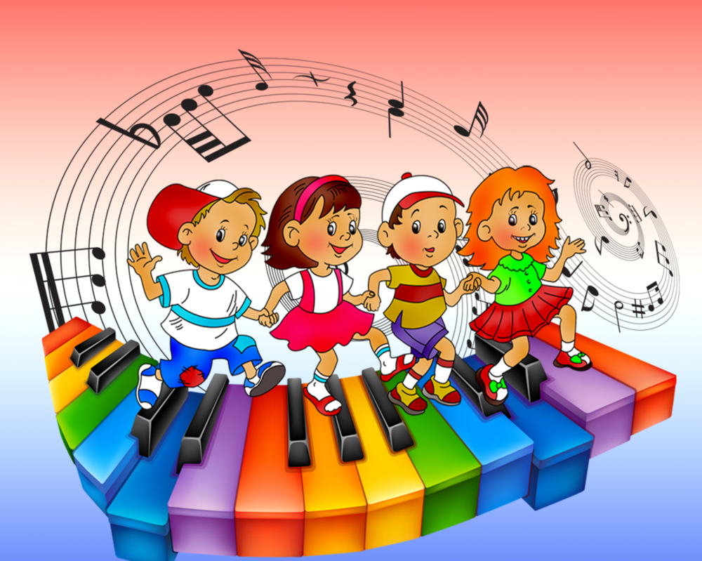
Воспитание здорового подрастающего поколения граждан России - первоочередная задача государства, от решения которой во многом зависит его будущее процветание.
В соответствии с новыми нормативными документами, введением ФГОС, особую актуальность приобретает оптимизация сохранения и укрепления психофизического здоровья ребенка.
Одной из главных задач дошкольного учреждения является – создание условий, гарантирующих формирование и укрепление здоровья воспитанников. Актуальность темы здорового образа жизни подтверждают и статистические показатели. Воспитание уважительного отношения к здоровью необходимо начинать с раннего детства. По мнению специалистов, 75% всех болезней человека заложено в детские годы. И педагог может сделать для здоровья воспитанника не меньше, чем врач. Образовательная среда должна быть здоровьесберегающей и здоровьеукрепляющей. Все это требует внедрения здоровьесберегающих технологий во все образовательные области и интеграцию оздоровительной работы с музыкально-образовательной. (Гусева М.А. октябрь 2018)

